Ev. č. smlouvy: 2025-0110/IT

Smlouva pro zakázku „Infopanely pro město Lysá nad Labem“
uzavřená podle § 2079 a násl. zákona č. 89/2012 Sb., občanský zákoník, dále jen „Smlouva“

Článek I
Smluvní strany
Objednatel:
Název: | Město Lysá nad Labem
Sídlo: | Husovo nám. 23/1, 289 22 Lysá nad Labem
IČO | 00239402
Zastoupený: | Mgr. Karel Marek, starosta
Kontaktní osoba ve věcech technických: | Petra Loudová,  Xxxxxxxxxxxxxx, xxxxxxxxx
(dále jen jako „objednatel“)
a
Dodavatel:
Název: | emam s.r.o.
Sídlo: | Poříčí 2466/30, 678 01 Blansko
IČO/DIČ: | 29284414, CZ29284414
Bankovní spojení: | 43-9976620237/0100
Zastoupený: | Martin Dvořáček, jednatel
Kontaktní osoba ve věcech technických: | Martin Dvořáček,  Xxxxxxxxxxxxxx, xxxxxxxxx
(dále jen jako „dodavatel“)

Článek II
Předmět plnění
Předmětem plnění je dodávka dvou kusů venkovních volně stojících infopanelů ve velikosti 55‘‘, vč. obslužného software. Blíže specifikováno v Příloze č. 1.

Článek III
Bližší specifikace předmětu plnění
- Dodavatel se zavazuje dodat a nainstalovat předmět plnění na místo určení. V ceně dodávky je zahrnuta doprava na místo určení a náklady za balení.
- Dodavatel se zavazuje zajistit v průběhu platnosti této smlouvy obchodní zastoupení společnosti v ČR včetně telefonické a e-mailové komunikace v českém jazyce.
- Objednatel se zavazuje objednaný předmět plnění převzít a zaplatit dodavateli sjednanou cenu.

Článek IV
Doba, místo plnění a záruka
- Doba plnění je do 30 dní od dokončení stavební přípravy jednotlivých míst instalací ze strany Objednatele, nejpozději však do 12 měsíců od účinnosti této smlouvy.
- Místem plnění je 289 22 Lysá nad Labem (přesná adresa bude ze strany objednatele blíže specifikována před samotným dodáním infopanelů). Zařízení bude dodáno jako volně stojící ve svislém provedení. Ze strany Objednatele bude v místě instalace připraveno trvalé napájení 230V, funkční datový rozvod (LAN) nebo bezdrátové připojení WiFi a betonový základ dle specifikace Dodavatele.
- Dodavatel poskytuje záruku na zařízení v délce trvání 24 měsíců v místě jeho dodání od dne instalace a předání díla. Po celou záruční dobu dodavatele garantuje kupujícímu helpdesk pro příjem servisních požadavků v režimu 24/7 a do 3 pracovních dnů garantuje realizaci opravy technikem v místě poruchy.

Článek V
Cena
- Položkový rozpočet celkové ceny:
Položka | Množství | Jedn. cena | Celkem cena bez DPH | Výše DPH
Zařízení THOR 55“ | 2 ks | 126 409 Kč | 252 818 Kč | 21 %
Instalace | 2 ks | 5 000 Kč | 10 000 Kč | 21 %
Doprava | 408 km | 14 Kč | 5 712 Kč | 21 %
Cena celkem | - | - | 268 530 Kč | 21 %
Přičemž sazba DPH bude v případě její změny stanovena v souladu s platnými právními předpisy.
- Změna nabídkové ceny je možná pouze v případě, že dojde ke změně příslušné sazby DPH. V tomto případě bude nabídková cena upravena podle výše sazeb DPH platných v době vzniku zdanitelného plnění.

Článek VI
Platební podmínky
- Faktura za předmět plnění s náležitostmi účetního a daňového dokladu bude vystavena ve smyslu zákona č. 235/2004 Sb. o dani z přidané hodnoty ve znění pozdějších předpisů, a to po dodání předmětu plnění. Pokud bude předmět plnění dodán ve dvou termínech, budou vystaveny dvě faktury, vždy za dodaný předmět plnění. Faktura bude vystavena především s těmito náležitostmi:
  - označení faktury a číslo,
  - název a sídlo dodavatele a objednatele a jejich identifikační čísla
  - předmět plnění, číslo smlouvy
  - cena dodávky
  - splatnost 30 kalendářních dnů
  - faktura bude zaslána do datové schránky města ID 5adasau
- Objednatel zálohy neposkytuje.
- Objednatel se zavazuje zaplatit fakturu za předmět plnění do 30 dnů po jejím doručení. Za den úhrady faktury se považuje den, kdy byla daná částka odepsána z účtu objednatele ve prospěch účtu dodavatele. Úhrada za plnění předmětu zakázky bude prováděna v české měně.
- V případě, že faktura nebude mít odpovídající náležitosti, je objednatel oprávněn ji vrátit ve lhůtě splatnosti zpět dodavateli k doplnění, aniž se tak dostane do prodlení se splatností. Lhůta splatnosti počíná běžet znovu od opětovného zaslání náležitě doplněného či opraveného dokladu.

Článek VII
Smluvní pokuty
- Dojde-li ze strany dodavatele k prodlení s plněním termínu dokončení celého předmětu zakázky, může objednavatel požadovat po dodavateli smluvní pokutu ve výši 0,1 % z ceny předmětu plnění (bez DPH) za každý den prodlení až do splnění smluvní povinnosti dodavatele.
- V případě prodlení se zaplacením faktur může dodavatel požadovat po objednateli úrok z prodlení ve výši 0,1 % z ceny předmětu plnění (bez DPH) za každý den prodlení až do splnění smluvní povinnosti objednatele.
- V případě porušení ujednání o mlčenlivosti dle čl. XI. odst. 1 této smlouvy sjednávají smluvní strany pokutu ve výši 10 000 Kč za každý případ.
- Smluvní pokuty jsou splatné do 30 dnů ode dne doručení jejich vyúčtování.
- Smluvní strany shodně prohlašují, že s ohledem na charakter povinností, jejichž splnění je zajištěno smluvními pokutami, považují smluvní pokuty uvedené v tomto článku za přiměřené.
- Zaplacením smluvní pokuty není dotčeno právo objednatele na náhradu škody, ani na případné odstoupení od smlouvy podle článku IX.
- Smluvní strany se dohodly, že v případě nároku objednatele na více smluvních pokut uložených dodavateli podle smlouvy, se pokuty sčítají.

Článek VIII
Doručování, součinnost a vzájemná komunikace
- Doručování mezi smluvními stranami se uskutečňuje na adresy uvedené na první straně smlouvy. Smluvní strana má povinnost oznámit do deseti (10) dnů druhé smluvní straně změnu svého sídla nebo jiné kontaktní adresy, popř. jiných údajů. Vůči druhé smluvní straně je změna účinná, až když se o ní dozví.
- Neoznámí-li smluvní strana řádně změnu sídla, považuje se zásilka doručená na původní adresu za doručenou marným pokusem o doručení.
- Všechna oznámení a písemnosti mezi smluvními stranami, včetně návrhů, žádostí či informací, která se vztahují k smlouvě, nebo která mají být učiněna na základě smlouvy nebo v souvislosti s ní, musí být učiněna v písemné formě a doručena druhé smluvní straně buď osobně, formou registrovaného poštovního styku či datovou schránkou.
- Oznámení a písemnosti se považují za doručená datem přijetí příslušné zásilky. Vrátí-li se oznámení a/nebo písemnost některé ze smluvních stran druhé smluvní straně jako nedoručitelné, považuje se pro účely smlouvy za den doručení poštovní zásilky třetí (3.) den po jejím uložení na poště, i když se adresát o tomto uložení nedozvěděl. Bylo-li doručováno do datové schránky, považuje se oznámení a/nebo písemnost za doručené dnem doručení do datové schránky.
- Smluvní strany se zavazují vzájemně spolupracovat a poskytovat si veškeré informace potřebné pro řádné plnění svých závazků. Smluvní strany jsou povinny informovat druhou smluvní stranu o veškerých skutečnostech, které jsou nebo mohou být důležité pro řádné plnění smlouvy.
- Všechna oznámení a písemnosti mezi smluvními stranami, která se vztahují ke smlouvě, nebo která mají být učiněna na základě smlouvy, musí být učiněna v písemné podobě a druhé smluvní straně doručena dle tohoto článku smlouvy, pokud není výslovně stanoveno jinak.

Článek IX
Platnost, účinnost a odstoupení od smlouvy
- Tato smlouva nabývá účinnosti dnem jejího podpisu posledním z jejích účastníků, v případě povinnosti jejího zveřejnění v Registru smluv nabývá účinnosti dnem jejího zveřejnění.
- Odstoupení od platné smlouvy je možné při výskytu podstatných vad dodávek předmětu plnění. Podstatné vady může být především předání poškozeného nebo zničeného předmětu plnění a nepřiměřené prodloužení termínů předání na místo plnění (o více jak 90 dní). Pokud nedojde k dohodě o nápravě, nabývá toto odstoupení platnosti dnem doručení písemného odstoupení dodavateli. Odstoupením od smlouvy zanikají všechna práva a povinnosti smluvních stran ze smlouvy, až na právo na náhradu škody vzniklé porušením této smlouvy.
- Dodavatel prohlašuje, že se před uzavřením smlouvy nedopustil v souvislosti se zadávacím řízením sám, nebo prostřednictvím jiné osoby žádného jednání, jež by odporovalo zákonu nebo dobrým mravům nebo by zákon obcházelo, zejména že nenabízel žádné výhody osobám, podílejícím se na zadání veřejné zakázky, na kterou s ním zadavatel uzavřel smlouvu a že se zejména ve vztahu k ostatním uchazečům nedopustil žádného jednání narušujícího hospodářskou soutěž.
- Objednatel má právo vypovědět tuto smlouvu v případě, že v souvislosti s plněním účelu této smlouvy dojde ke spáchání trestného činu. Výpovědní doba činí 3 dny a začíná běžet dnem následujícím po dni, kdy bylo písemné vyhotovení výpovědi doručeno dodavateli.
- Objednatel je oprávněn odstoupit od této smlouvy, byl-li na majetek zhotovitele podán insolvenční návrh nebo došlo k zamítnutí insolvenčního návrhu pro nedostatek majetku zhotovitele, či zhotovitel vstoupil do likvidace.

Článek X
Vyšší moc
- Žádná ze smluvních stran není odpovědná za prodlení s plněním závazků stanovených touto smlouvou, pokud bylo způsobeno okolnostmi vylučujícími odpovědnost dle § 2913 odst. 2 občanského zákoníku.
- Smluvní strany se zavazují upozornit druhou smluvní stranu bez zbytečného odkladu na vzniklé okolnosti vylučující odpovědnost bránící řádnému plnění smlouvy. Smluvní strany se zavazují k vyvinutí maximálního úsilí k odvrácení a překonání okolností vylučujících odpovědnost.

Článek XI
Závěrečná ustanovení
- Smluvní strany se zavazují, že uchovají v tajnosti veškeré informace, které získaly či získají v průběhu plnění předmětu této smlouvy, a které nejsou veřejně přístupné anebo se pokládají za důvěrné. Současně se zavazují, že uvedené informace nepoužijí pro jiné účely než pro plnění na základě této smlouvy. Za porušení tohoto článku se nepovažuje poskytnutí údajů potřebných pro plnění závazků vyplývajících ze smlouvy ve vztahu k případným subdodavatelům dodavatele nebo zveřejnění údajů objednatelem, k nimž je zavázán obecně platnými předpisy v oblasti zadávání veřejných zakázek a v souvislosti se zveřejněním smlouvy v registru smluv, jak je uvedeno níže.
- Smluvní strany jsou si vědomy zákonné povinnosti od 1. 7. 2016 uveřejnit dle zákona č. 340/2015 Sb., o zvláštních podmínkách účinnosti některých smluv, uveřejňování těchto smluv a o registru smluv (zákon o registru smluv), tuto smlouvu. Smluvní strany se dohodly, že smlouvu zašle správci registru smluv k uveřejnění objednatel. Dodavatel je povinen zkontrolovat, že smlouva byla řádně v registru smluv uveřejněna. V případě, že dodavatel zjistí jakékoli nepřesnosti či nedostatky, je povinen neprodleně o nich písemně informovat objednatele. Dodavatel bez jakýchkoliv výhrad souhlasí se zveřejněním své identifikace a dalších údajů uvedených ve smlouvě včetně ceny služby.
- Dodavatel není bez předchozího písemného souhlasu objednatele oprávněn postoupit práva a povinnosti z této smlouvy na třetí osobu.
- Dodavatel se zavazuje spolupůsobit při výkonu finanční kontroly ve smyslu §2 písm. e) a §13 zákona o finanční kontrole, tj. poskytnout kontrolnímu orgánu doklady o dodávkách předmětu plnění hrazeného z veřejných výdajů nebo z veřejné finanční podpory v rozsahu nezbytném pro ověření příslušné operace.
- Tato smlouva je vyhotovena v elektronické, nebo listinné podobě. Smlouva vyhotovená v elektronické podobě je opatřena kvalifikovanými elektronickými podpisy osob, které jsou oprávněny jednat jménem smluvních stran. Smlouva může být měněna nebo doplňována jen písemnými očíslovanými dodatky odsouhlasenými statutárními orgány obou smluvních stran, které se stanou nedílnou součástí této smlouvy.
- Veškerá korespondence mezi smluvními stranami, včetně jejich prohlášení, je ve vztahu k této smlouvě irelevantní, není-li ve smlouvě stanoveno jinak.
- Smlouva v listinné podobě je vyhotovena ve dvou stejnopisech, z nichž po jednom obdrží každá smluvní strana.
- Každá ze smluvních stran prohlašuje, že tuto smlouvu uzavírá svobodně a vážně, že považuje obsah této smlouvy za určitý a srozumitelný a že jsou jí známy veškeré skutečnosti, jež jsou pro uzavření této smlouvy rozhodující, na důkaz čehož připojují smluvní strany k této smlouvě své podpisy.
- Není-li v této smlouvě stanoveno jinak, řídí se právní vztahy z ní vyplývající příslušnými ustanoveními občanského zákoníku.
- Nedílnou součástí této smlouvy je Příloha č. 1 – Technické řešení a Technický list
- Tuto smlouvu schválila rada města dne 7.4.2025 pod číslem usnesení 220.

V Lysé nad Labem dne | V Blansku dne
……………………………………………….………  Za objednatele, Mgr. Karel Marek, starosta | ………………………………………………………  Za dodavatele, Martin Dvořáček, jednatel
Příloha č. 1
Technická specifikace nabízeného řešení

Zakázka: Infopanely pro město Lysá nad Labem
Nabídka č.01 ze dne 28.08.2024

- Aplikace Infopanel
- Aplikace na míru – přizpůsobení dle požadavků klienta
- Úvodní obrazovka
  - rozcestník (libovolný počet dlaždic)
  - záhlaví (znak, název, jazykové mutace, počasí, čas a den)
  - zápatí (návrat na úvodní stránku, funkce pro ZTP a šipky vpřed/vzad)
  - úvodní fotografie/videa (jedna či smyčka)
  - vlastní správa obsahu – editace úvodního menu (odpadají budoucí náklady na změnu aplikace, vše v režii klienta)
- Volitelné moduly Infopanelu
  - Zabezpečený webový prohlížeč
  - Úřední deska (napojení na libovolný zdroj dat/vlastní redakční systém)
  - Galerie
  - Kalendář akcí
  - Otevírací doba
  - Počasí
  - Jízdní řády
  - Kontakty
  - Mapy
  - A další (podpora tvorby vlastních modulů)
- White-list (zobrazení povolených URL) s možností editace (přidávat/odebírat)
- Virtuální klávesnice
- Automatický návrat na úvodní obrazovku
- Přibližování a oddalování zobrazeného obsahu (ZOOM tlačítka)
- Tlačítka Domů a Zpět
- Přizpůsobení zobrazení obsahu pro handicapované občany (ZTP, např. vozíčkáře)
- Přizpůsobení zobrazení obsahu pro slabozraké a nevidomé občany (předčítání textu)
- Zobrazení souborů různých formátů (MS Word a Excel, PDF, JPG, JPEG, TIFF, BMP, GIF, PNG, MPEG, MP4, HTML a další)
- Zasílání chybných hlášek na předem definovaný estavu zařízení
- Webová administrace
  - Monitoring a vzdálená správa zařízení (stav zařízení, restart, vypnutí a další)
  - Obsluha vlastního spořiče a pozadí obrazovky
  - Sledování statistik využití
  - Editace white-listu, CZ rozhraní
- Spořič obrazovky
  - Datum+čas, obrázky, videa, odkazy na web, PDF, PowerPoint, stream
  - Libovolný interval spuštění/vypnutí
  - Speciální noční režim spořiče šetřící monitor
- Statistiky využití infopanelu – denní, měsíční, roční, celkem
- Časově neomezená licence
- Operační systém – Linux

- Záruční servis a opravy
- 1x měsíčně vzdálená kontrola funkčnosti SW a aktualizací
- 1x ročně servisní prohlídka, profylaxe
- Hotline 365/24/7
- drobné opravy: do 48 hod od nahlášení
- náročnější opravy: do 72 hod od nahlášení (např. výměna HW)

- Termín dodání a záruka
- Dodání do 90 dní
- Záruka – 24 měsíců

- Cena
- 2x Infopanel THOR 55“ – 268 530 Kč bez DPH (324 921,30 Kč vč. 21% DPH)
- Cena je jednorázová a konečná. Žádné měsíční nebo jiné „udržovací poplatky“ se neplatí. Po skončení
záruky může být návazná smlouva o pozáruční podpoře za podmínek uvedených v bodě 10. této přílohy
- Součásti ceny je kompletní dodávka HW i SW, včetně dopravy, instalace, implementace a školení v místě určení.

- Nabízené zařízení
- Infopanel THOR 55“ - https://emam.cz/infopanel/thor
- Dále viz Technický list

- Kontakty pro nabídku a realizaci
- Marek Kopuletý, tel.: Xxxxxxxxxxxxxx, xxxxxxxxx

- Referenční projekty
- https://www.emam.cz/reference

- Ukázka aplikace Infopanelu a administrace
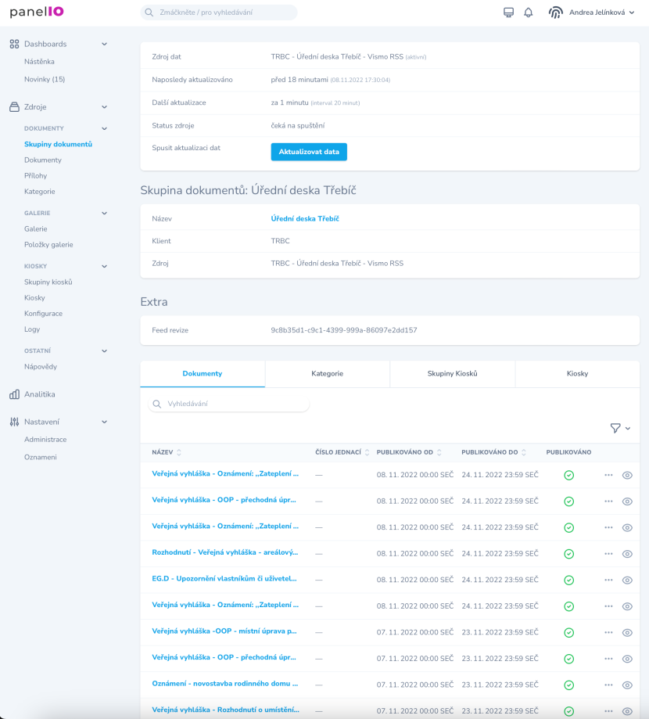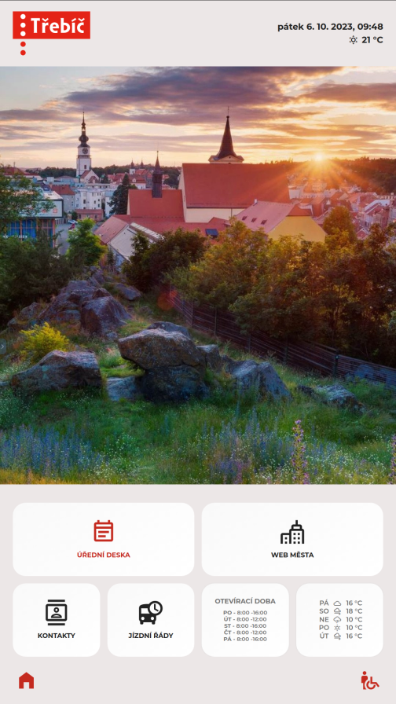

- Stavební příprava
- Napájecí - kabel CYKY 3x2,5, jištění 16 char. B
- Internet - datový kabel UTP 5E/6, optický kabel, WiFi, LTE
- Kabeláž s rezervou min. 3 m
- THOR - betonový základ 1000x500mm, hl. 800mm, třídy C16/20
- Stavební příprava není zahrnuta v ceně, pro kalkulaci je nutné specifikovat trasu pro napájecí a datový kabel

- Pozáruční podpora a servis
- Podpora SW - pravidelné aktualizace (implementace vylepšení, zabezpečení, legislativní změny), opravy do 6 hod od nahlášení, garance provozu, cena 1.000 Kč/měs za celý předmět plnění
- Servis a podpora HW - 1x roční servis, 1x za 2 roky revizní prohlídka, opravy do 48 hod od nahlášení, garance dostupnosti náhradních dílů a provozu, cena 1.000 Kč/měs za celý předmět plnění
- Bez podpory a servisu - opravy a servis dle časových možností, hodinová sazba: 2.000 Kč/hod IT technik, 1.000 Kč/hod servisní technik, 14 Kč/km

- Volitelná položka
- Do zařízení je možné zabudovat i automatický externí defibrilátor
- AED - https://emam.cz/produkt/lifeline-aed
- Cena zahrnuje: přípravu pro uložení AED - model THOR, propojení s SW EÚD, defibrilátor Lifeline AED, transportní brašna, dětské elektrody, školení obsluhy + registrace do IZS a aplikace AED k hlídání expirací
- Cena celkem 71 300,- Kč bez DPH
